**Сценарий квест игры «Солнечные лучики» на День защиты детей**

**(средняя,старшая и подготовительная группа)**



**Выполнила:**

**Инструктор по**

**физической культуре**

**Будник Т.В.**

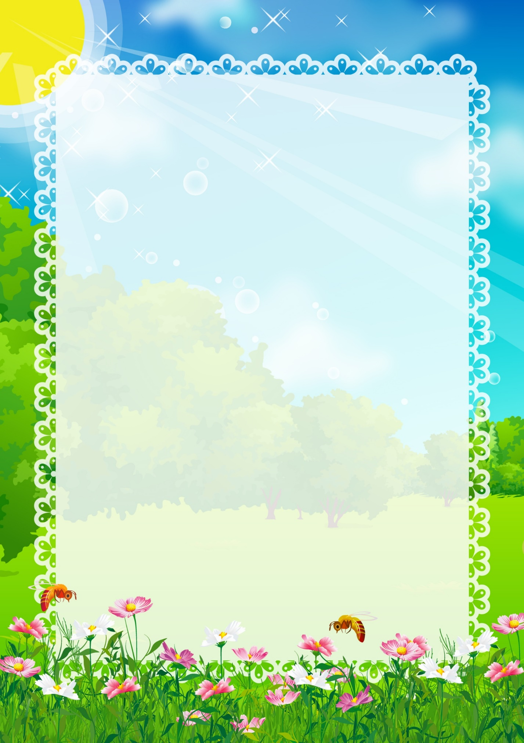

Цель: Создать радостное настроение, вызвать желание выполнить все задания и прийти к заветной цели. Задачи: Развивать у детей умение с помощью подсказок определять направление маршрута, развивать координацию движений, ловкость, глазомер, умение рассчитать силу броска, общую моторику, логическое мышление, разговорную речь. Продолжать развивать музыкальный слух и умение детей ритмично двигаться во время финального танца, продолжать развивать дружеские взаимоотношения.

Предварительная работа: беседы о лете, заучивание стихов о лете, разгадывание загадок, беседа о том, чему посвящен этот праздник, рассматривание плакатов к празднику, чтение рассказов о дружбе. Материалы и пособия: костюм клоуна, костюм Солнца, музыкальное сопровождение – песня и минусовка песни «ДРУЖБА» в исполнении группы «Барбарики», загадки, два контейнера, надувные шарики маленького размера по 2 штуки на каждого ребенка, мыльные пузыри, пластиковые тарелки, бумажные трубочки по количеству детей, два кольцеброса, распечатанные солнышки по 2 штуки на ребенка, палочка, клей, торт из папье -маше, сладости.

Ход квест игры:

Звучит минусовка песни «ДРУЖБА» в исполнении группы «Барбарики», дети заходят в группу их встречает ведущий в костюме клоуна.

**Клоун.** Здравствуйте ребятишки - девчонки и мальчишки. Давайте знакомиться, меня все друзья называют Клоун…Прыг- Скок,потому что я очень люблю прыгать и играть,как солнечные зайчики, веселиться до упаду и громко хохотать… А вызнаете почему я к вам пришел в этот солнечный денек?

Дети. Да! Потому что у нас сегодня праздник защиты всех детей.

Клоун. Правильно, а в праздник как известно нужно веселиться, играть, шутить и петь, угощать гостей всякими вкусняшками, а вкусняшки вам на праздник приготовило Солнышко, но вот неприятность ….

Солнце долго так гуляло, что немножечко устало, прилегло чуть отдохнуть Солнце прячется за тучки:

Прячет ножки, прячет ручки,

Прячет лучики в подушки,

Прячет щечки, прячет ушки.

Прячет голову большую

И прическу золотую.

Натянуло одеяло –и тихонько задремало.

**Клоун.** Пока солнце по небу скакало, солнечные зайчики растеряло. Мы по комнате пойдем, солнечные зайчики дружно соберем. Все загадки сможем отгадать, будем заданья дружно выполнять и отдохнувшее Солнце в гости ждать.

Дети проходят по группе собирают все «солнечные зайчики» и отдают Клоуну Прыг- Скоку. Дети выполняют первое задание «Солнышко в ладошке» .

По группе разложены маленького размера надувные шарики по 2- 3 штуки на ребенка, в центре группы стоят два пустых контейнера (для сбора игрушек). Дети делятся на две команды и под музыку собирают надувные шарики. При этом должны выполнить следующие правила: брать только по одному шарику и нести на раскрытых ладошках так, чтобы во время движения шарик не упал. Победившей командой считается та, которая первой наполнит свой контейнер. И получает право первой начать выполнять следующее задание.

**Клоун.** Молодцы ребята! Вы собрали все «Солнышки». А теперь у нас следующий конкурс «Угадай-ка!».

Дети так же делятся на две команды, загадки командам загадывают по очереди. Команда победителей получает право первой приступить к выполнению следующего задания.

*1. Доброе, хорошее на людей глядит, А людям на себя глядеть не велит.* (солнце).

*2. Я всегда со светом дружен, если солнышко в окне, Я от зеркала, от лужи пробегаю по стене.* (солнечный луч)

*3. Голубой платок, алый колобок, По платку катается, людям улыбается.* (небо и солнце)

*4. Над цветком порхает, пляшет  
Веерком узорным машет.* (бабочка)

*5. На зеленой хрупкой ножке  
Вырос шарик у дорожки.   
Ветерочек прошуршал  
И развеял этот шар.* (одуванчик)

*6. Что за чудо-красота! Расписные ворота,  
Показались на пути. В них ни въехать,  
Ни войти* (радуга)

*7. Раскаленная стрела  
Дуб свалила у села.* (молния)

*8. Крашеное коромысло  
Над рекой повисло.* (радуга)

*8. У забора я гуляла босиком,  
И ошпарилась зеленым кипятком* (крапива)

*9. Я капелька лета на тоненькой ножке,  
Плетут для меня кузовки и лукошки.* (земляника)

*10.Поднялись ворота — всему миру красота.* (радуга)

*11. Кто это такой садовник —  
Полил вишню и крыжовник,  
Полил сливу и цветы,  
Вымыл травы и цветы* (Дождь)

*12. Мне для вас тепла не жалко, с юга я пришло с жарой. Принесло цветы, рыбалку, комаров звенящий рой. Землянику в кузовке и купание в реке.* (лето)

**Клоун.** Молодцы ребята, и с этим заданием вы справились. Мы еще немного поиграем и выполним следующее задание **«Шоу мыльных пузырей».**

На столах стоят не глубокие тарелки с жидкостью для мыльных пузырей. Дети берут бумажные трубочки, обмакивают в раствор и пытаются надуть самый большой пузырь. Победит тот, чей пузырь продержится дольше всех. Победитель получает право первым начать выполнять следующее задание.

**Клоун.** Солнышко, солнышко выгляни скорей, наших деток солнышко похвали скорей. А сейчас ребята, мы поиграем в одну очень сложную и очень древнюю игру **«Кольцеброс».**

Дети делятся на две команды. Нужно набросить кольцо на стержень игровой конструкции. Расстояние, с которого осуществляется бросок – произвольное, но одинаковое для всех участников. Каждый участник выполняет по 2-3 броска с одного и того же расстояния. Игра проходит в 2 тура. За каждое наброшенное кольцо команда получает балл. Выигрывает команда, которая набирает в сумме наибольшее количество баллов за все туры. В подсчете баллов помогает взрослый. И подстраивает так, что побеждает ДРУЖБА.

**Клоун.** Молодцы! И тут вы себя показали ловкими,только вот что- то Солнышко к нам не спешит. Нам остается лишь одно сделать своими руками «Солнечные маячки». И тогда Солнышко увидит, что мы его очень ждем.

Дошкольники формируют две команды. Каждая команда получает по обручу и гим.палочки. Обручи на одной стороне, по команде инструктора первый игрок берет палочку кладет у обруча и так по очереди, чья команда придет первой та и победила.

**Клоун.** А теперь ребята выходите все на зажигательный танец. Звучит песня «ДРУЖБА» от группы «БАРБАРИКИ» дети повторяют все движения за Клоуном. Во время танца в группу заходит девочка в костюме «Солнца» и вручает Клоуну сюрпризы.